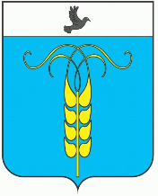
РЕШЕНИЕ
СОВЕТА ГРАЧЕВСКОГО МУНИЦИПАЛЬНОГО ОКРУГА
СТАВРОПОЛЬСКОГО КРАЯ

27 апреля 2021 года с. Грачевка № 50

Об утверждении ликвидационного баланса отдела имущественных и земельных отношений администрации Грачевского района Ставропольского края

В соответствии с законом Ставропольского края от 31.01.2020 N 6-кз «О преобразовании муниципальных образований, входящих в состав Грачевского муниципального района Ставропольского края, и об организации местного самоуправления на территории Грачевского района Ставропольского края», решением Совета Грачевского района Ставропольского края от 14.08.2020 года № 55 «О ликвидации отдела имущественных и земельных отношений администрации Грачёвского муниципального района Ставропольского края», Совет Грачевского муниципального округа

РЕШИЛ:

- Утвердить ликвидационный баланс отдела имущественных и земельных отношений администрации Грачевского района Ставропольского края.

- Настоящее решение вступает в силу с момента его подписания.

Председатель Совета
Грачевского муниципального
Округа Ставропольского края С.Ф. Сотников

Глава Грачевского
муниципального округа
Ставропольского края С.Л. Филичкин

